Labo 3
Birgen Dereu klas TiD

Opdracht 1 :

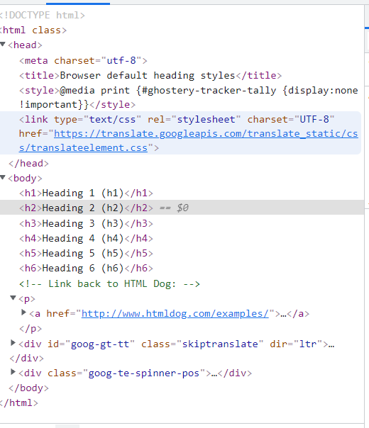
Document = DOCTYPE html: dit geeft weer welk soort document dit is.
HTML = html : hierin staat alle code.
HEAD = head: hierin staat de titel van het document en de opmaak ervan.
BODY = body: hierin staat alle code van het document.
META = meta: dit definieert de charset waardoor de tekst omgezet wordt in leesbare code.
TITLE = title: Dit is de titel van het document.
H1-H6: Dit zijn headers, hoe groter het nummer na de h hoe lager de rang van de header.
P: Dit is een paragraaf hier schrijft men letterlijke tekst, image of links in.
A: dit wlrdt gebruikt voor linken te maken.
IMG: dit zijn foto’s/images.

Opdracht 2:
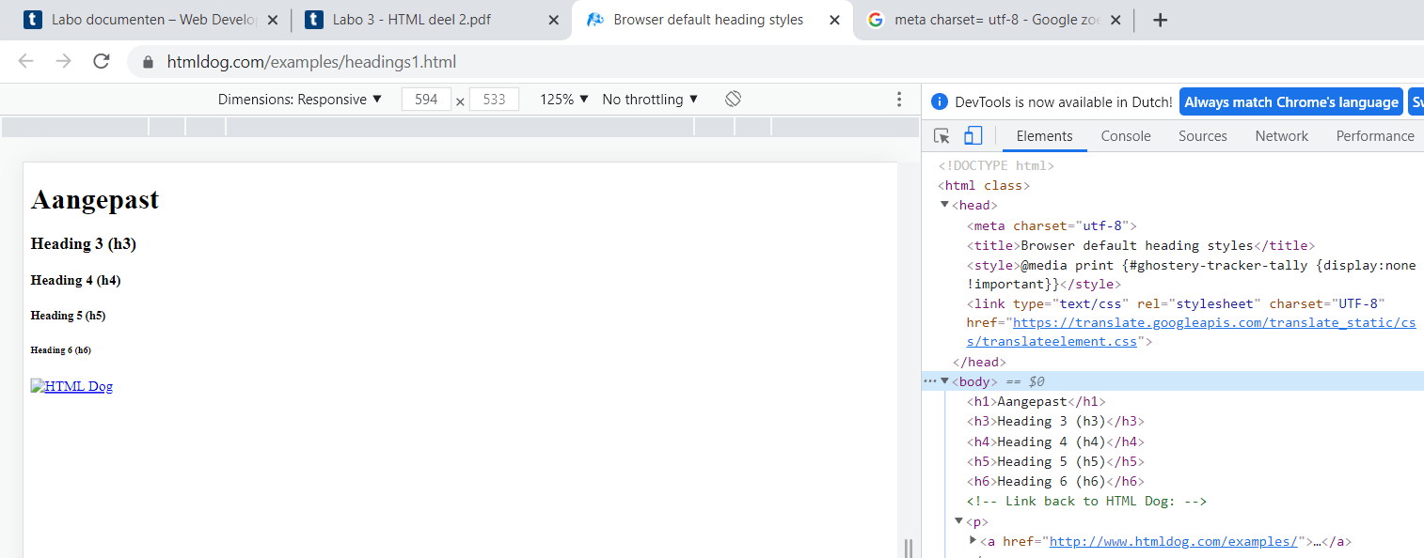

Opdracht 3:
Volgens mij is de code niet hetzelfde omdat ze met 0tekst bestanden werken die ze linken in de DOM-tree.

